Коммерческое предложение гостиницы «Камелия Кафа» Крым Коктебель.
Номерной фонд гостиницы «Камелия Кафа» https://camelia-kafa.com/ составляют 42 уютных номера, оснащенных всем необходимым для комфортного проживания. Мы можем Вам предложить однокомнатные номера с двуспальной кроватью и доп. место, однокомнатные номера с двумя односпальными кроватями и доп. место, а также двухкомнатные номера люкс по весьма приемлемым ценам!
Все самое необходимое для комфортного отдыха:
- Выгодное месторасположение гостиницы позволяет нашим гостям за пару минут дойти по моря и набережной.
- 2 бассейна с подогревом.
- Беспроводной интернет Wi-Fi,
- Ухоженная территория
- Спортивная площадка
- Детская площадка
- Парковка
- Коктейль бар
- Кофе бар
- Столовая

ПИТАНИЕ
Без питания. - Завтрак ~ 300 руб., 3-разовое питание (комплексное) ~ 850 руб.
Дети принимаются с 1 года до 3 лет - бесплатно.
Дети от 3 до 6 лет без места и питания принимаются в пансионат с обязательной оплатой коммунальных услуг - 200 рублей/сутки.

Гостиница (отель) «Камелия Кафа» – это недорогая и хорошая гостиница в отдельно стоящем 4 этажном здании, с бесплатной стоянкой. Наша гостиница – одна из недорогих гостиниц (отелей) эконом класса в центре поселка Коктебель. В номерах имеется телевизор, холодильник, кондиционер, душ и туалет.
Мы работаем с клиентами с самыми разными вкусами, готовы оказать радушный прием, ко всем находим индивидуальный подход.
Мы сделаем всё возможное, чтобы Ваш отдых был максимально комфортным, а деловая поездка — плодотворной!!!

Также приглашаем к сотрудничеству турагентства, туроператоров.
Мы ждем Вас и готовы предложить выгодное сотрудничество в рамках корпоративного договора. Договор с гостиницей позволяет воспользоваться всеми преимуществами корпоративного обслуживания:
- выгодные условия проживания ,
- специальные цены,
- гарантированное бронирование,
- акции и скидки.

Цена на 2 человека в сутки (за номер)
сезон | Номер Стандарт 2х местный |  |  | Номер Комфорт 2-х местный
 | Без пит. | Завтрак руб.  Оплата на стойке | 3-х раз.в руб.  Оплата на стойке | Без пит. | Завтрак руб.  Оплата на стойке | 3-х раз. В руб.  Оплата на стойке
01.05-31.05 | 1700 | +600 на двоих | +1700 на двоих | 1900 | +600 на двоих | +1700 на двоих
01.06-30 06 | 2500 | +600 | +1700 | 2600 | +600 | +1700
01.07-31.08 | 3200 | +600 | +1700 | 3300 | +600 | +1700
01.09-30.09 | 2500 | +600 | +1700 | 2600 | +600 | +1700
Для туристических компаний скидка 20 процентов от стоимости размещения, питание не входит в стоимость скидки.
В стоимость входит: проживание в номере выбранной категории, пользование открытыми бассейнами на территории пансионата.
Питание на выбор.
Дополнительное место -50% от стоимости основного места.
Детям до 3-х лет предоставляется бесплатная кроватка.
Дети от 3-х лет до 6 стоимость доп. места 300 рублей.
Отдых с животными по согласованию 200 рублей
Стоимость за номер Люкс в сутки в рублях. Цены 2018 г. Для туристических компаний минус 15 процентов( агент. Вознаграждение)
Сезон. | Двухкомнатный номер Люкс.
01.05 по 31.05 | 3200
01.06 по 15.06 | 3500
16.06 по 30.06 | 3900
01.07 по 31.08 | 5600
01.09 по 15.09 | 3900
16.09 по 08.10 | 3200
Номера данной категории включают в себя
- Кондиционер
- Телевизор
- Сейф
- Зеркало для макияжа
- Наборы косметических принадлежностей
- Мини-бар
- Пользование кухней на этаже
- На всех этажах кулер с горячей и холодной водой
- Скоростной беспроводной интернет
- Фен
- Утюг
- Возможность установки дополнительной полуторной кровати
- Возможность заказать завтрак (300 руб) трехразовое питание (850руб.)

Номера люкс.

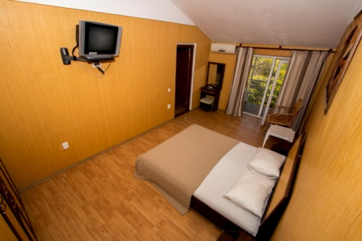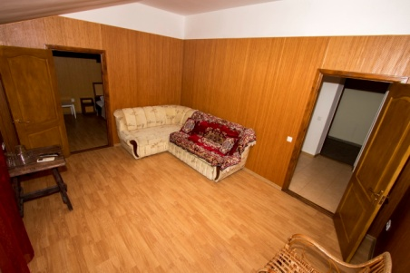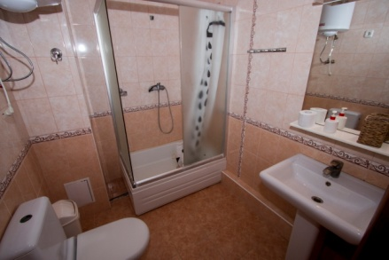

Номера стандарт.
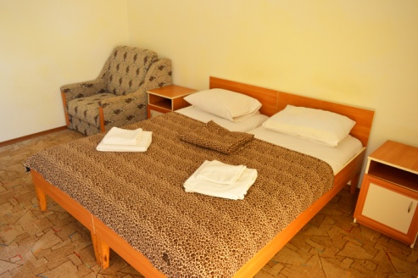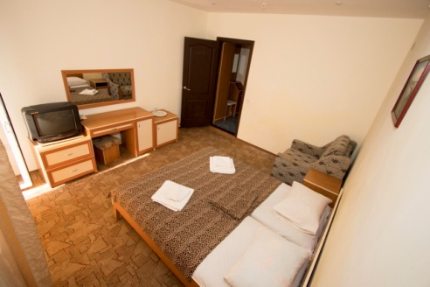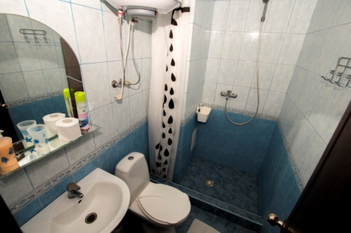
Номер Комфорт.

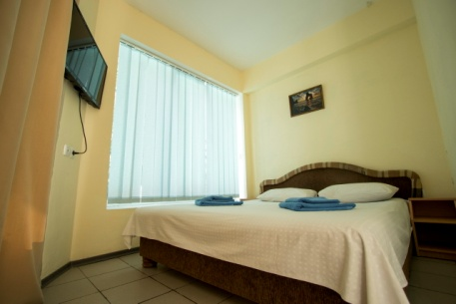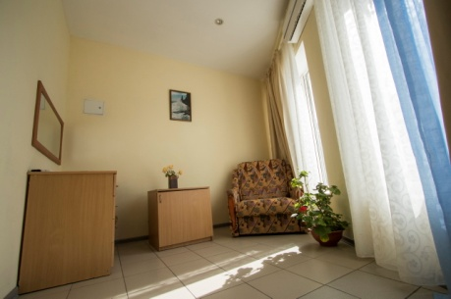
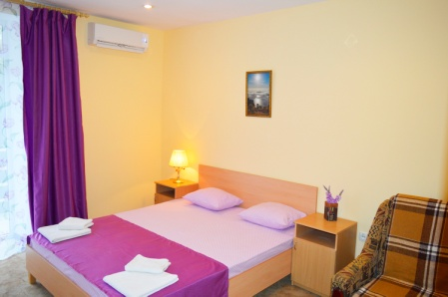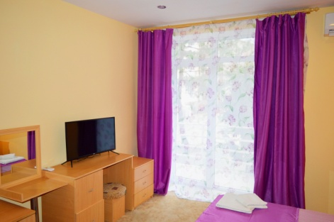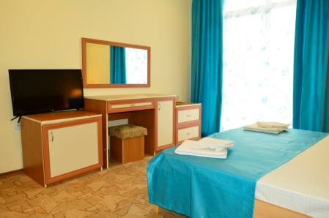

Выгодное предложение
Бронирование от 5 до 10 номеров жёсткой квоты на 90 дней | С 15 июня по 14 сентября | 1800 руб. номер стандарт  1900 руб. номер комфорт

Индивидуальный подход в нашей гостинице к каждому туроператору, предусматривает, среди прочего, индивидуальные размеры достойного комиссионного вознаграждения и условия оплаты.
Мы уважаем и ценим труд наших коллег и следуем одному из основных принципов туристической индустрии: туристические фирмы - наши партнеры, а партнерам надо уважать. Поэтому мы всегда готовы к поиску взаимовыгодных условий и форм сотрудничества.
Своим туристам Вы можете выдавать свои фирменные путёвки. Ваши туристы – это результат Вашего труда, и не в наших правилах идти в чужой монастырь со своим уставом. Наоборот, мы будем заботиться о Ваших туристах в нашем отеле, чтобы они почувствовали именно Вашу заботу о них, даже на расстоянии.
Звоните или пишите! Все вопросы можем обговорить конкретно с каждым туроператором отдельно.

КОНТАКТЫ
298186 Крым, г. Феодосия, пгт. Коктебель, ул. Ленина 110
+7(918)30-72-520 +7(918)30-72-479
manager@camelia-kafa.com https://camelia-kafa.com/

